**ВНИМАНИЕ!!!**

**Железнодорожный переезд!!!**

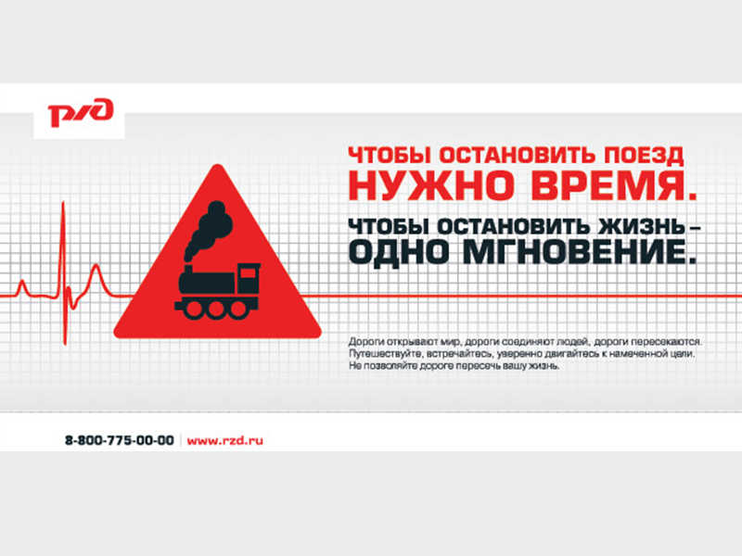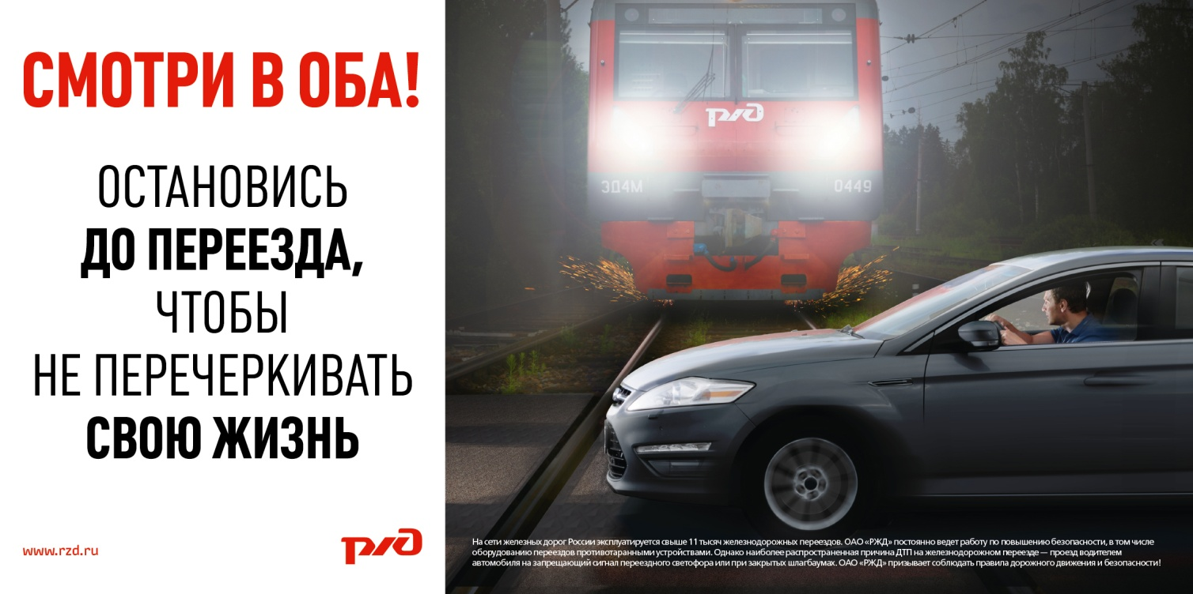

**Водитель, ПОМНИ!!!**

**Железнодорожный переезд- зона повышенной опасности!!!**

**При движении через переезд строго руководствуйтесь правилами дорожного движения. Нарушение их может привести не только к потере транспортного средства и ВАШЕЙ ГИБЕЛИ, но и к массовой гибели пассажиров в поезде, к пожарам, взрывам, загрязнению окружающей среды.**

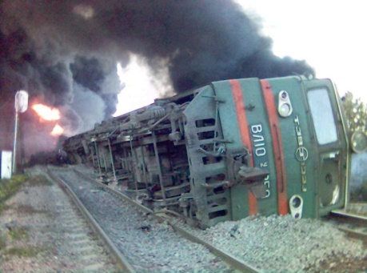 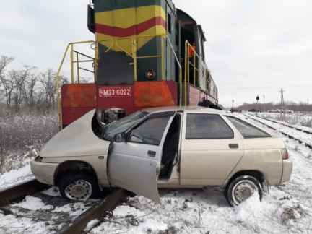 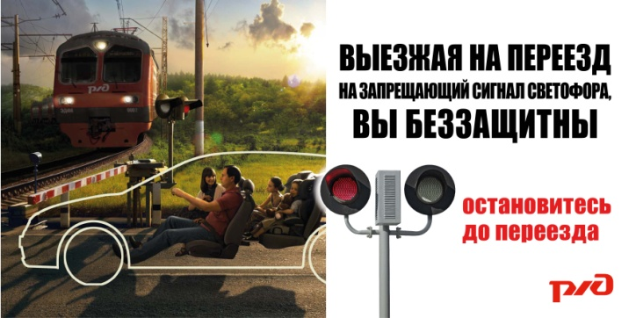

**Водитель! Будь бдительным, внимательным, строго соблюдай требования сигналов и дорожных знаков на подходах к переездам. Подъезжая к железнодорожному переезду подави в себе желание «проскочить» переезд!!! Никогда не рискуй!!! ПОМНИ!!! Чтобы остановить поезд, нужно время,**

**чтобы остановить жизнь- одно мгновение.**